Опросный лист на проектирование и изготовление колодца
1. Заказчик
Адрес
Контактное лицо
Телефон/факс
Электронная почта
Название объекта
Адрес объекта
Характер территории: (предприятие, складской комплекс, поселок, дом и т.д.)
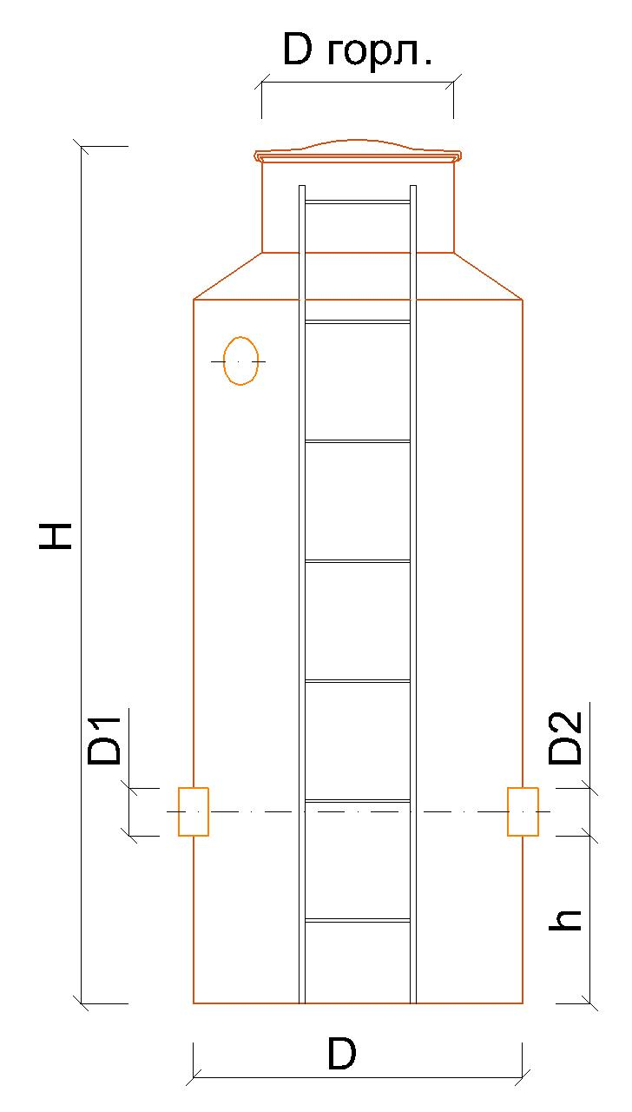
2. Информация
1 | Тип колодца (отметить): линейный / поворотный / распределительный / дожде приёмный / технический / отбора проб / гашения напора
2 | Количество колодцев, шт
3 | Диаметр колодца, D(мм)
4 | Диаметр горловины, D горл.
5 | Высота колодца, Н(мм)
6 | Количество патрубков, n шт | 1 | 2 | 3 | 4 | 5 | 6 | 7 | 8
7 | Глубина заложения подводящей трубы, мм
8 | Диаметр патрубка, (D1, D2), мм
9 | Ориентация по часам  (на 3 / 6 / 9 / 12) ч
10 | Соединение патрубков  (раструб/фланец)
11 | Высота патрубка, h (мм)
12 | Высота горловины, L(мм)
13 | Установка под проезжей частью, (да/нет)
14 | Наличие лестницы (да/нет)
15 | Дополнительно

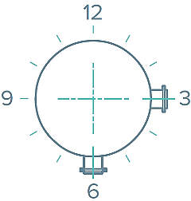

Если у вас возникли вопросы по заполнению опросного листа, позвоните Нам.

ДАТА__________________ ПОДПИСЬ _____________________

